|  |
| --- |
| **Estructura de Datos y Análisis de Algoritmos** |
| **Manual de Usuario**  Bastián Gonzalo Vera Palacios |
|  |

Profesor: Jacqueline Köhler

Ayudantes: Nicole Henríquez

Sebastián Vallejos

Javiera Torres

|  |  |  |
| --- | --- | --- |
|  | Santiago - Chile |  |
|  | 2-2017 |  |

Tabla de Contenidos

CAPÍTULO 1. Introducción 3

CAPÍTULO 2. Como compilar y ejecutar 4

CAPÍTULO 3. Funcionalidades del Programa 5

CAPÍTULO 4. Posibles Errores 6

Índice de Figuras

Figura 1.1: Ejemplo de ingreso de datos **¡Error! Marcador no definido.**

# Introducción

El poto sucio o culo sucio es un juego de cartas creado para dos o más jugadores, para llevarlo a cabo generalmente es utilizada la baraja inglesa que consta de 52 cartas y además incluye dos comodines denominados jokers, de los cuales se retira uno para poder realizar el juego.

Antes de comenzar a jugar se reparten doce cartas a cada jugador, el objetivo principal es evitar quedarse con el “poto sucio” o joker antes de que finalice el juego, el cual consta de tres etapas para poder ejecutarlo, la primera de ellas radica en que cada jugador hace pares con las cartas que tiene su mano, ya sean de números o letras sin importar su pinta, las cuales serán desechadas a un pozo común.

La segunda etapa consta en retirar las cartas del mazo para seguir formando pares. En esta fase cada jugador debe ir extrayendo una carta del mazo y formar las nuevas duplas que se le permita con las cartas que ya posee en su baraja y dejarlas en el pozo común, los turnos son hacia la derecha y esta etapa termina en el momento que se acaba el mazo.

Finalmente, la tercera y última etapa consiste en que cada jugador retira una carta al azar de la baraja de su compañero que se encuentra hacia su derecha, forma los pares correspondientes y los bota al pozo común, si un jugador queda sin cartas sale del juego. Esta etapa finaliza cuando uno de los jugadores queda con una sola carta en la mano, el cual es el Joker, lo que significa que es el perdedor y a la vez que el juego ha finalizado.

# Como compilar y ejecutar

Para poder compilar el juego:

1. Abra su terminal y ubíquese en el directorio de la carpeta que contiene los archivos.
2. Una vez en el directorio de la carpeta, ejecutamos el siguiente comando para compilar el código.

En Linux:

$ gcc buscaminas.c –o buscaminas

En Windows:

$ gcc buscaminas.c –o buscaminas.exe

1. A continuación, ejecute la siguiente línea de código, para poder arrancar el juego.

. En Linux:

$ ./buscaminas

En Windows:

$ ./buscaminas.exe

1. Una vez terminado el juego, cierre la terminal.

# Funcionalidades del Programa

1. Una vez iniciado el juego, el programa le pide que ingrese su nombre.

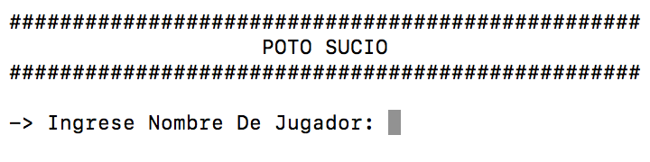

1. Posterior a esto se le solicita que ingrese la cantidad de jugadores con las que quiere competir.

../../../../../Desktop/Captura%20de%20pantalla%202017-09-28%20a%20la(s

1. Si el numero de jugadores CPU ingresado es igual a 1, se le solicitará que escoja un rival entre las 3 opciones sugeridas como muestra la figura 1.1:

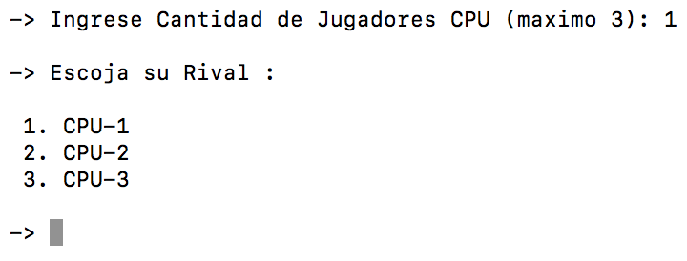

1. Si el nunero de jugadores CPU es igual a 2 o 3, estos son escogidos de manera aleatoria.
2. El juego le preguntara si desea revolver su mano para cuando el jugador siguiente tenga que robar una carta.



1. El juego le notificará cual fue el jugador perdedor.

../../../../../Desktop/Captura%20de%20pantalla%202017-09-28%20a%20la(s

# Posibles Errores

* Si en la entrada de datos cuando solicita un Si/No se ingresa un valor numerico, este retorna el valor de un perdedor sin serlo.
* Si en la entrada de datos cuando solicita robar una carta, se ingresa una letra o un valor fuera de rango, retorna el valor de un perdedor sin serlo.